GRU IDRAULICHE A CARRELLO
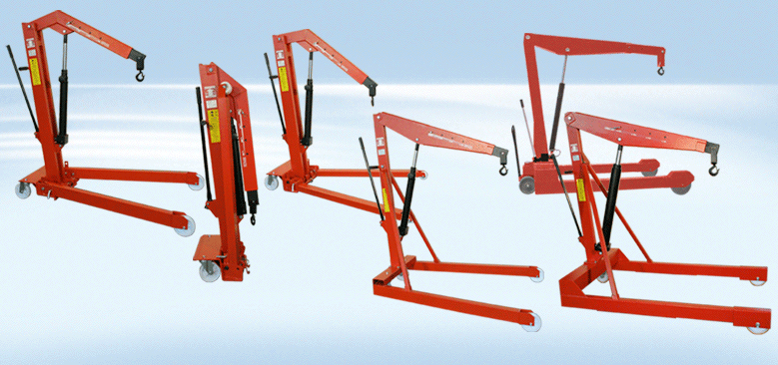
Gru idrauliche pieghevoli da 0.5 – 1 – 2 ton studiate per risolvere i problemi d’ingombro e per essere facilmente trasportabili, hanno una pompa a semplice effetto, doppio effetto (D) o ribassata (R), steli cromati
- valvola di sicurezza - discesa uomo presente.
Gru smontabile da 0.5-1-1.5-2 ton. con pompa a semplice effetto o a doppio effetto (D) e con tiranti laterali Steli cromati – valvola di sicurezza – discesa uomo presente Modelli con portata da 1.5-2 ton. sono forniti con ruote in vulkollan – I modelli con portata da 0.5-1 ton. ruote in nylon Gru smontabile da 3 ton. Con pompa
doppio effetto. Gru adatta per l’estrazione del gruppo motore da autocarri con cabina ribaltabile.

DATI TECNICI
